Руководство пользователя для внешнего администратора

Вход в Систему обращений

Так как при работе с Системой обращений применяется ЭЦП, работа должна осуществляться с использованием браузера Internet Explorer.
Для входа на сайт Системы обращений необходимо выполнить следующие действия:
- запустить браузер через Пуск → Программы → Internet Explorer или с помощью ярлыка на рабочем столе (Рисунок 2);

Рисунок 1 – Ярлык браузера Internet Explorer
- введите адрес www.обращения.бел в адресную строку браузера.
На экране откроется главная страница Системы обращений.

Авторизация

Авторизация
Для первого входа в Систему обращений необходимо нажать кнопку «Войти» на главной странице Системы обращений (Рисунок 2) или кликнуть пункт главного меню Системы «Вход» (Рисунок 3)
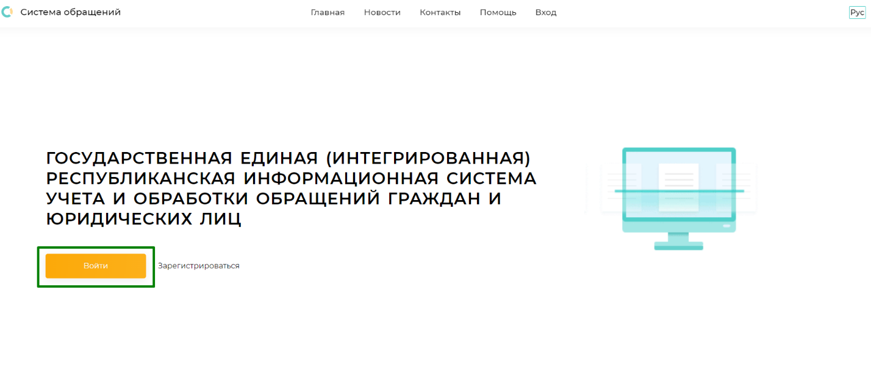
Рисунок 2 – Кнопка «Войти»
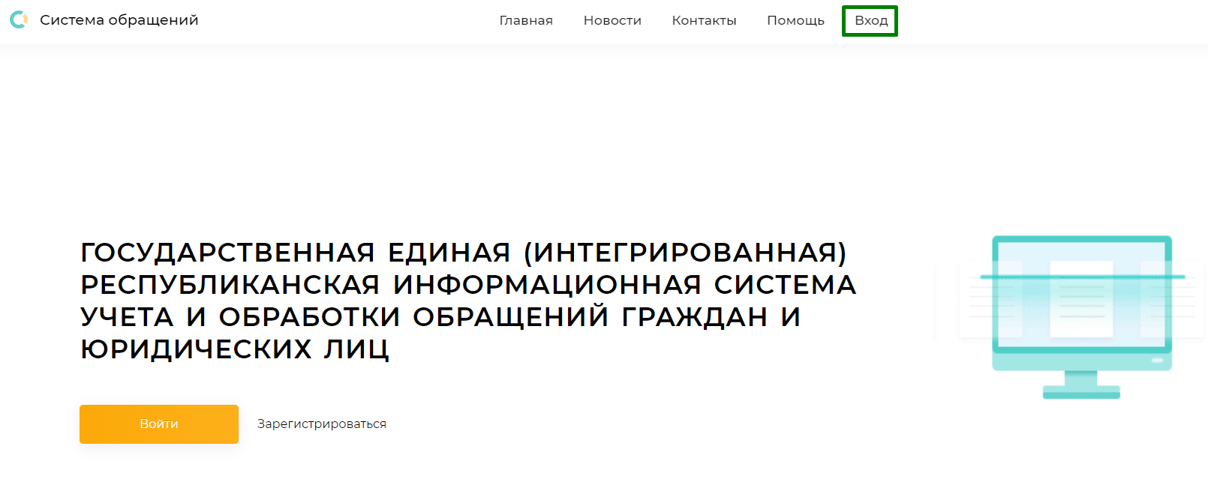
Рисунок 3 – Пункт Главного меню Системы обращений «Вход»
В результате откроется форма авторизации в Системе обращений (Рисунок 4), где необходимо ввести логин и пароль, сформированные при регистрации пользователя.
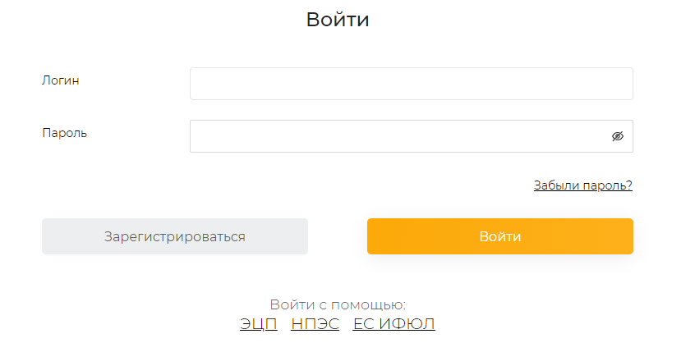
Рисунок 4 – Форма авторизации в Системе обращений
После ввода предоставленных логина и пароля необходимо нажать кнопку «Войти». В результате для пользователя откроются два уведомления (Рисунок 5) в нижнем левом углу «Телефон не подтвержден» и «Подтвердить номер».
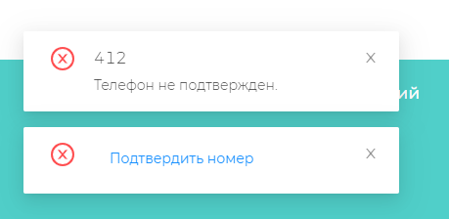
Рисунок 5 – Уведомления о необходимости подтверждения номера телефона
Для дальнейшей работы в Системе обращений необходимо кликнуть ссылку «Подтвердить номер» в одном из уведомлений, ввести код подтверждения в открывшемся модальном окне «Подтверждение номера» (Рисунок 6) и нажать кнопку «Подтвердить». При условии ввода корректного кода подтверждения пользователь увидит уведомление в нижнем левом углу об успешном подтверждении номера телефона. Далее необходимо повторно нажать кнопку «Войти» на форме авторизации после чего пользователь будет перенаправлен в личный кабинет пользователя (Рисунок 7).
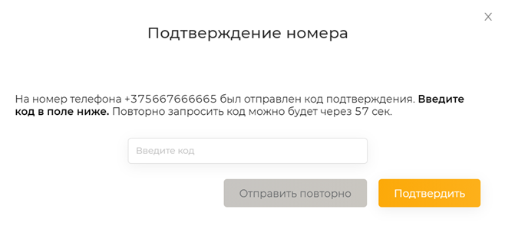
Рисунок 6 – Модальное окно «Подтверждение номера»
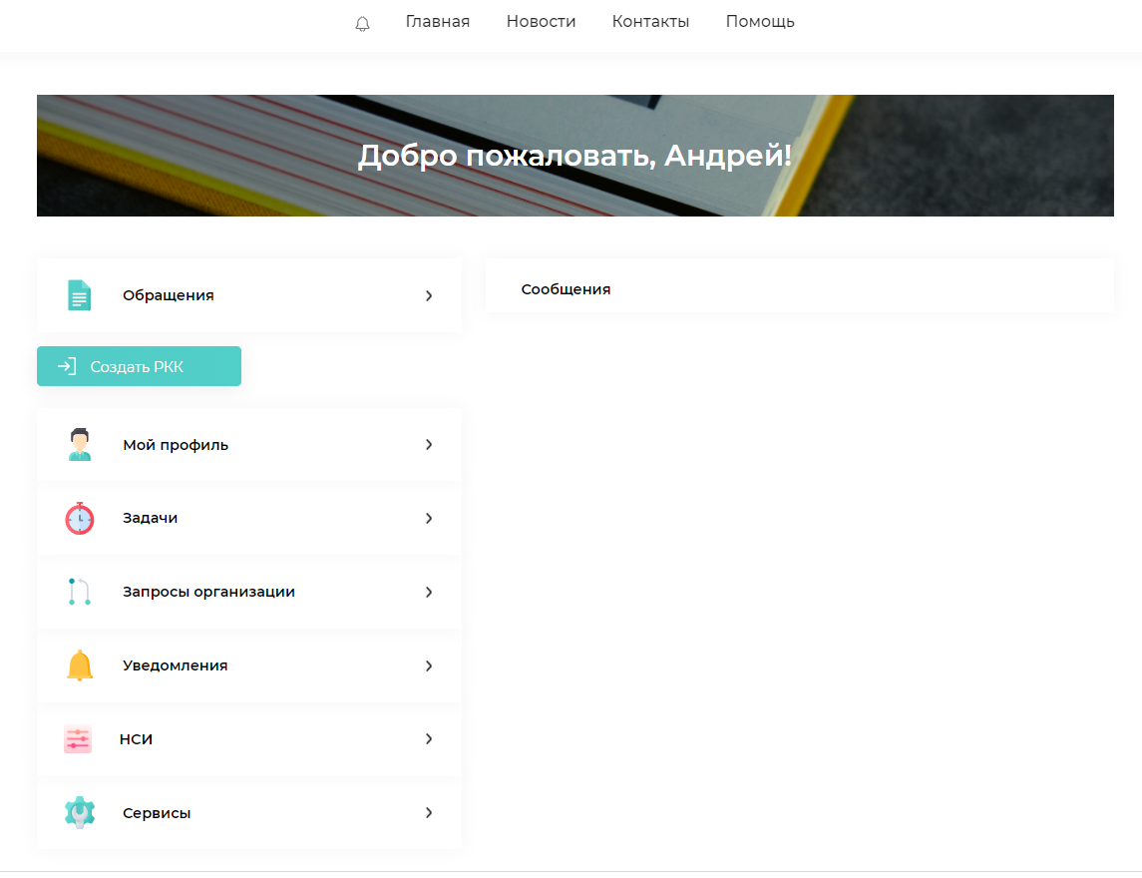
Рисунок 7 – Личный кабинет пользователя
Внимание: Код подтверждения поступает с СМС на указанный при регистрации номер телефона. Код подтверждения действует в течении 60 секунд. Если код подтверждения не был введен в течении отведенного времени или был утерям по какой-либо причине, необходимо нажать кнопку «Отправить повторно» в модальном окне «Подтверждение номера». Пользователь получит СМС с новым кодом подтверждения, его период действия также равен 60 секундам.
Для дальнейшей работы в Системе обращений пользователь должен изменить предоставленный пароль.

Смена пароля
Для смены пароля пользователю необходимо авторизоваться в Системе обращений и перейти в личный кабинет. Для входа в личный кабинет необходимо кликнуть иконку , расположенную в правом верхнем углу и кликнуть пункт «Личный кабинет» в открывшемся меню (Рисунок 8).
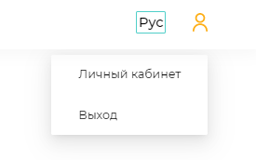
Рисунок 8 – Вход в личный кабинет
В личном кабинете необходимо выбрать пункт «Мой профиль» (Рисунок 9) и на открывшейся странице «Профиль пользователя» выбрать вкладку «Пароль» (Рисунок 10).
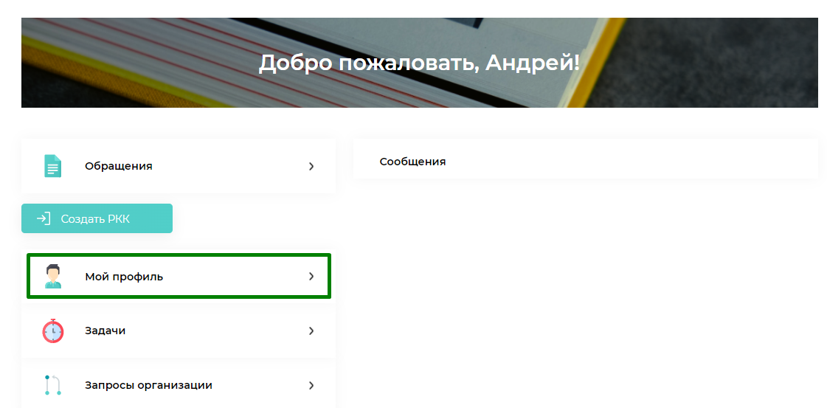
Рисунок 9 – Пункт меню личного кабинета пользователя «Мой профиль»
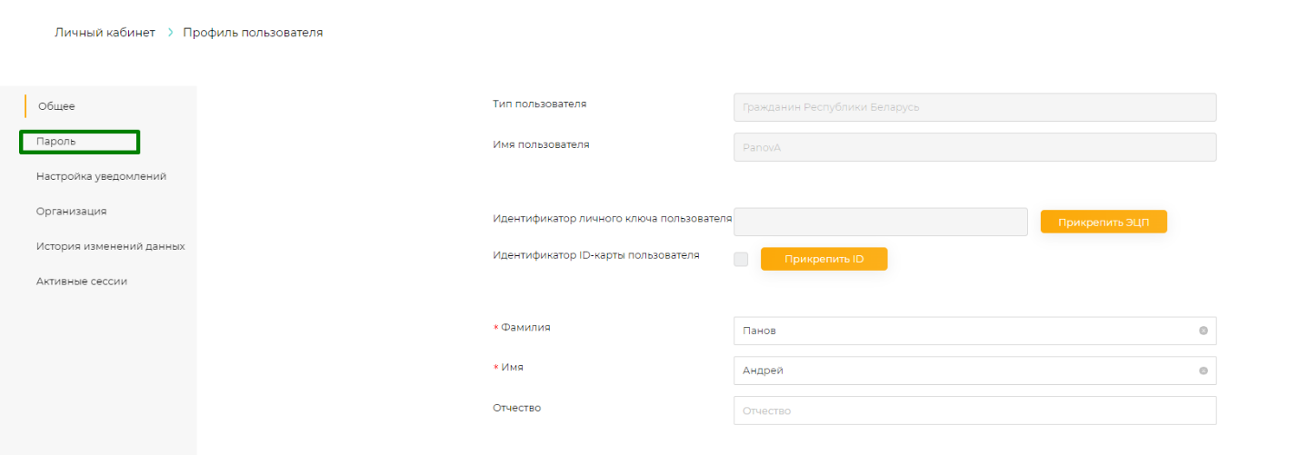
Рисунок 10 – Страница «Профиль пользователя»
В результате откроется страница, содержащая форму смены пароля (Рисунок 11).
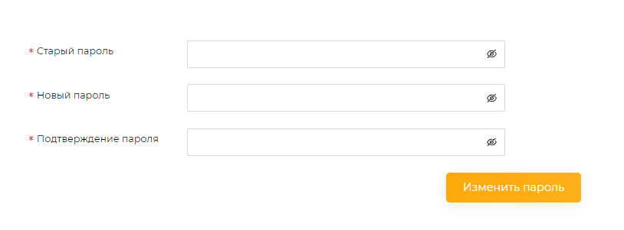
Рисунок 11 – Форма смены пароля
Для изменения пароля необходимо ввести старый пароль, новый пароль и его подтверждение и нажать кнопку «Изменить пароль». После нажатия кнопки «Изменить пароль» и при соблюдении правил смены пароля, пароль к учетной записи изменяется на введенный.
Поле «Пароль» заполняется без пробелов и должно содержать минимум 8 символов, а также обязательное удовлетворение трех из четыре следующих требований к паролю:
- использование цифр от 0 до 9;
- использование заглавных букв латинского алфавита;
- использование строчных букв латинского алфавита;
- использование знаков, отличных от букв и цифр.
Поля «Пароль» и «Подтверждение пароля» должны совпадать. В зависимости от совпадения (Рисунок 56) или несовпадения (Рисунок 57) введенных паролей в поле ввода отображаются соответствующие иконки.
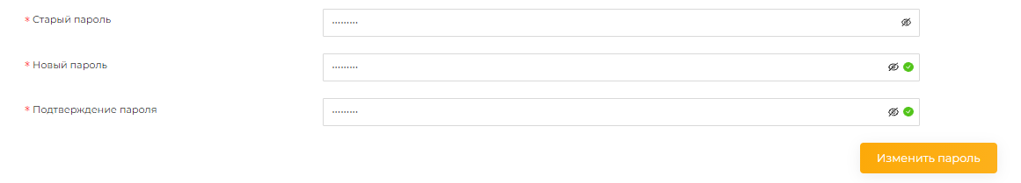
Рисунок 12 – Уведомление о совпадении паролей
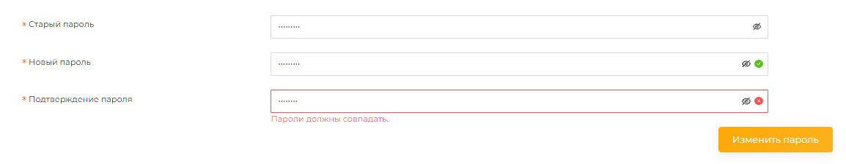
Рисунок 13 – Уведомление о несовпадении паролей
По умолчанию пароль при вводе скрывается. Для отображения пароля пользователю необходимо выбрать соответствующую иконку в поле вводимого пароля или его подтверждения (Рисунок 58).
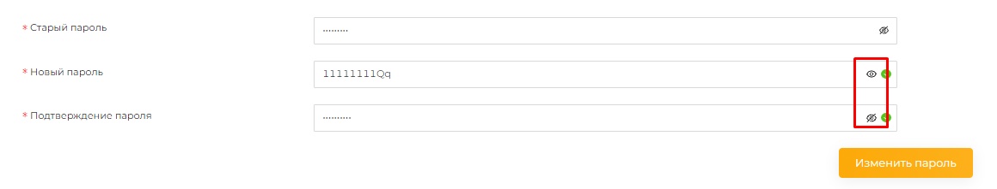
Рисунок 14 – Иконки отображения пароля

Функции администрирования в Системе обращений
Функции администрирования Системы обращений обеспечивают осуществление следующих процедур:
- создание пользователя в Системе обращений;
- управление профилем пользователя в Системе обращений;
- распределение прав доступа к ресурсам Системы обращений;
- управление ресурсами организации внешним администратором.

Создание пользователя и распределение прав доступа в Системе обращений
Помимо самостоятельной регистрации пользователей в Системе обращений предусмотрена регистрация аккаунта пользователем с правами доступа администратора – главный администратор и внешний администратор. Внешний администратор может создавать пользователей из числа сотрудников своего предприятия и управлять их правами доступа.

Создание пользователя внешним администратором Системы
Для доступа к функции создания пользователя внешним администратором пользователь с правами доступа внешнего администратора должен быть авторизован в Системе обращений. Осуществляется создание пользователя из личного кабинета внешнего администратора, где необходимо выбрать пункт меню «Управление организацией» и нажать на кнопку «Зарегистрировать пользователя» (Рисунок 15).
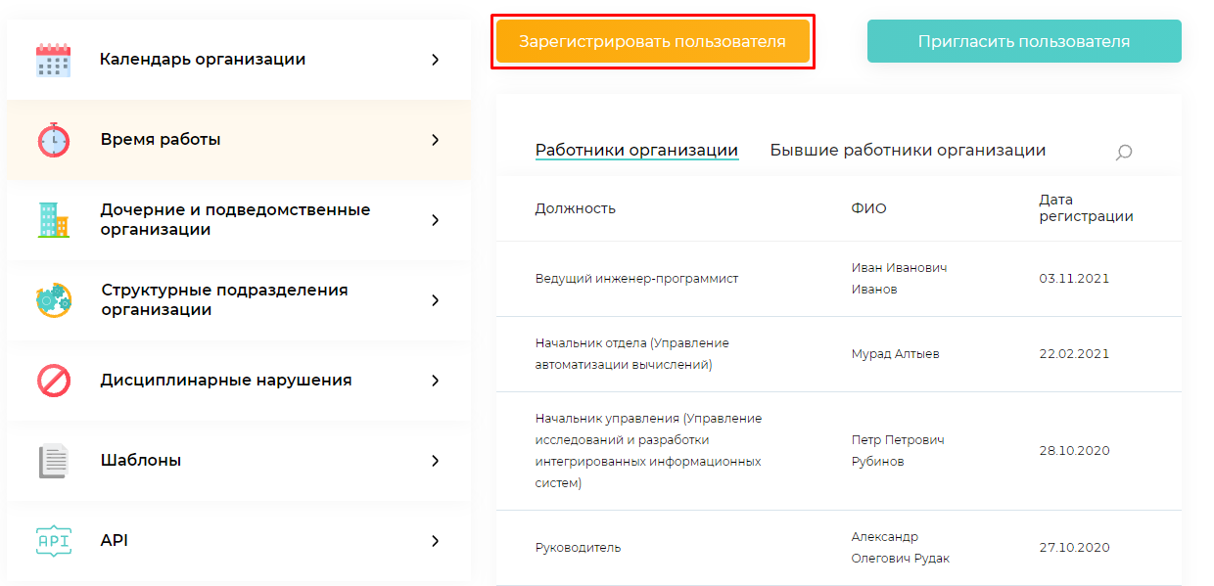
Рисунок 15 – Кнопка «Зарегистрировать пользователя»
В результате откроется меню управления, где необходимо выбрать пункт «Зарегистрировать пользователя».
После выбора пункта меню «Зарегистрировать пользователя» откроется страница, содержащая форму регистрации (Рисунок 16).
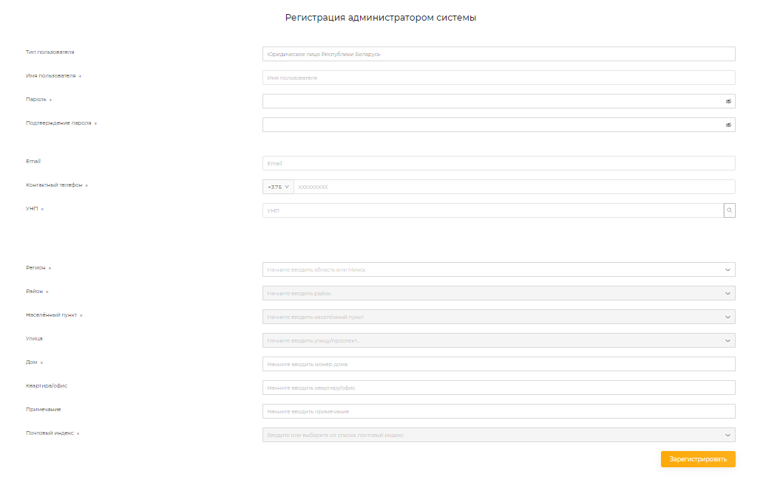
Рисунок 16 – Форма регистрации пользователя внешним администратором
На форме регистрации необходимо выбрать нужный тип пользователя. В результате для выбранного типа пользователя будет сформирован перечень полей, необходимых для прохождения процедуры регистрации. Тип пользователя выбирается из выпадающего списка.
Внешнему администратору доступны для регистрации следующие типы пользователей (при условии, что они являются представителями организации внешнего администратора):
- Гражданин Республики Беларусь;
- Иностранный гражданин;
- Лицо без гражданства.
После выбора типа пользователя на форме регистрации необходимо заполнить поля ввода. Обязательные для заполнения поля отмечены *. В случае некорректного заполнения полей формы, выдаются сообщения об ошибках, и такие поля подсвечиваются красным цветом (Рисунок 17).
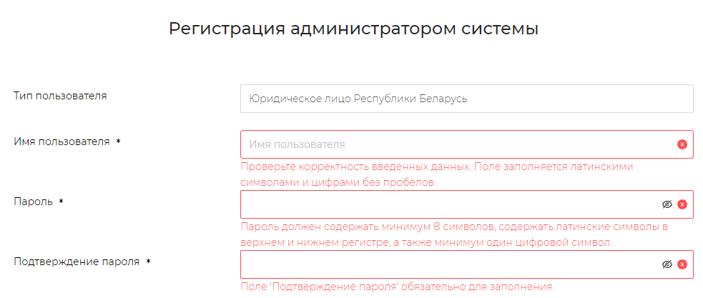
Рисунок 17 – Сообщения об ошибке при регистрации
Поле «Имя пользователя» необходимо заполнять латинскими буквами и цифрами без пробелов.
Поле «Выберите должность» заполняется на основании справочника должностей. При заполнении поля осуществляется фильтрация возможных значений на основании введенной информации. Фильтрация осуществляется, начиная с ввода трех символов.
Поле «Структурное подразделение» заполняется на основании справочника структурных подразделений. При заполнении поля осуществляется фильтрация возможных значений на основании введенной информации. Фильтрация осуществляется, начиная с ввода трех символов.
На форме регистрации пользователя необходимо отметить дополнительную роль пользователя:
– Руководитель организации – участник процесса рассмотрения обращения, ответственный за рассмотрение и подписание ЭЦП проекта резолюции, итогового результата резолюции, ответа на обращение, имеет возможность делать запросы в организации;
- Заместитель руководителя организации - участник процесса рассмотрения обращения, ответственный за рассмотрение и подписание ЭЦП проекта резолюции, итогового результата резолюции, ответа на обращение, имеет возможность формировать запросы в организации;
– Руководитель – участник процесса рассмотрения обращения, ответственный за назначение исполнителей и осуществление контроля;
– Исполнитель – участник процесса рассмотрения обращения на основании резолюции;
– Делопроизводитель – участник процесса рассмотрения обращения, ответственный за регистрацию обращения и определяющий руководителя, доступна функция завершения процесса рассмотрения обращения (направления ответа заявителю), перенаправления, формирования запросов;
- Уполномоченное лицо – участник процесса рассмотрения обращения, имеет возможность оставить обращение без рассмотрения;
- Создатель отчетов – доступна функция создания отчетов.
Поле «Пароль» заполняется без пробелов и должно содержать минимум 8 символов, а также обязательное удовлетворение трех из четыре следующих требований к паролю:
- использование цифр от 0 до 9;
- использование заглавных букв латинского алфавита;
- использование строчных букв латинского алфавита;
- использование знаков, отличных от букв и цифр.
Поля «Пароль» и «Подтверждение пароля» должны совпадать. В зависимости от совпадения (Рисунок 18) или несовпадения (Рисунок 19) введенных паролей в поле ввода отображаются соответствующие иконки.
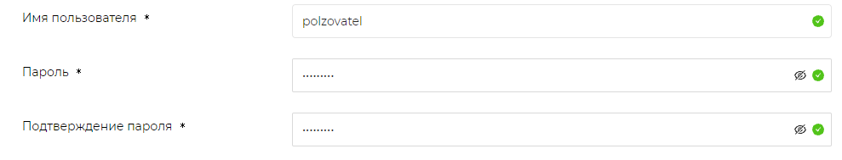
Рисунок 18 – Уведомление о совпадении паролей
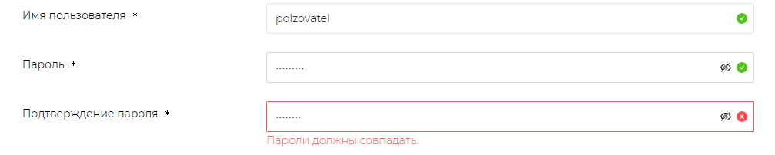
Рисунок 19 – Уведомление о несовпадении паролей
По умолчанию пароль при вводе скрывается. Для отображения пароля пользователю необходимо выбрать соответствующую иконку в поле вводимого пароля или его подтверждения (Рисунок 20).
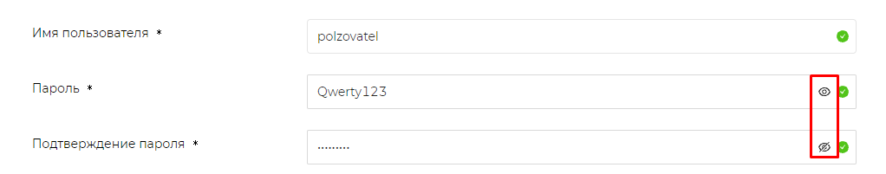
Рисунок 20 – Иконки отображения пароля
Заполнение полей раздела «Адрес» осуществляется на основании справочника административно-территориальных единиц. При заполнении этих полей осуществляется фильтрация возможных значений на основании введенной информации. Фильтрация осуществляется, начиная с ввода трех символов. В поле «Регион» необходимо вводить наименование области или город Минск. Заполнение полей адреса осуществляется на основании иерархии административно-территориальных единиц, т.е. после заполнения поля «Регион» в поле «Район» можно ввести только наименование района, относящегося к выбранному региону, после заполнения поля «Район» в поле «Населенный пункт» можно ввести только значение наименования населенного пункта, относящегося к выбранному району.
В случае если пользователь находится/проживает за пределами Республики Беларусь, на форме регистрации необходимо отметить чек-бокс «Проживающий за пределами Республики Беларусь» (Рисунок 21).
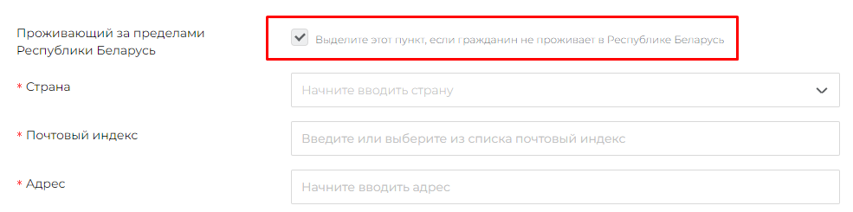
Рисунок 21 – Чек-бокс «Проживающий за пределами Республики Беларусь»
Заполнение поля «Страна» осуществляется на основании справочника стран. При заполнении поля осуществляется фильтрация возможных значений на основании введенной информации. Фильтрация осуществляется, начиная с ввода трех символов.
При условии правильного заполнения полей формы регистрации после нажатия кнопки «Зарегистрировать» пользователь увидит уведомление об успешной регистрации.
Для завершения регистрации новому пользователю необходимо подтвердить номер телефона. Для этого, после получения учетных данных, новому пользователю необходимо зайти на сайт Системы обращений, открыть страницу авторизации, ввести учетные данные (имя пользователя и пароль) и нажать кнопку «Войти». После нажатия кнопки «Войти» в нижнем левом углу страницы авторизации появится уведомление с предложением подтвердить номер телефона (Рисунок 22), кликнув по которому пользователь откроет модальное окно «Подтверждение номера» (Рисунок 23), где необходимо ввести код подтверждения, отправленный в СМС-сообщении на указанный при регистрации номер телефона, и нажать кнопку «Подтвердить номер».
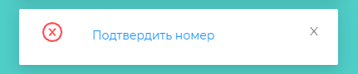
Рисунок 22 – Уведомление подтверждения номера телефона
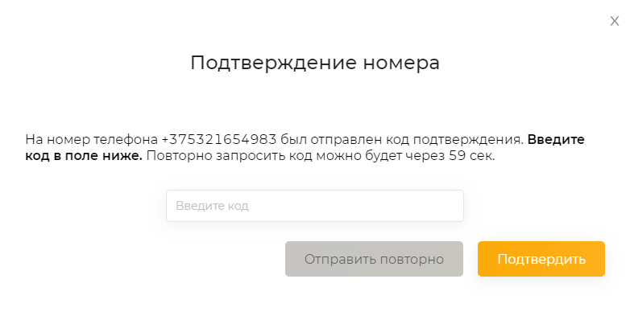
Рисунок 23 – Модальное окно «Подтверждение номера»
Если по каким-либо причинам код подтверждения из СМС-сообщения был утерян, необходимо нажать кнопку «Отправить повторно» в окне подтверждения номера – пользователю будет направлено еще одно СМС-сообщение с новым кодом подтверждения.
В результате регистрация завершается, пользователь получает соответствующее уведомление в нижнем левом углу страницы. Для авторизации в Системе необходимо повторно нажать кнопку «Войти».

Управление организацией внешним администратором
Пользователь, зарегистрированный как внешний администратор, имеет доступ к функциям управления организацией, от которой он был зарегистрирован.
Система обращений предоставляет следующий набор функций управления организацией внешним администратором:
- управление сотрудниками организации;
- формирование календаря рабочих дней организации;
- формирование рабочего графика организации;
- отслеживание дисциплинарных нарушений в части рассмотрения обращений граждан и юридических лиц;
- формирование списка дочерних и подведомственных организаций.

Управление сотрудниками организации
Для доступа к функциям управления сотрудниками организации пользователь с правами доступа внешнего администратора должен быть авторизован в Системе обращений. Осуществляется управление сотрудниками из личного кабинета внешнего администратора, где необходимо выбрать пункт меню Управление организацией» (Рисунок 24).
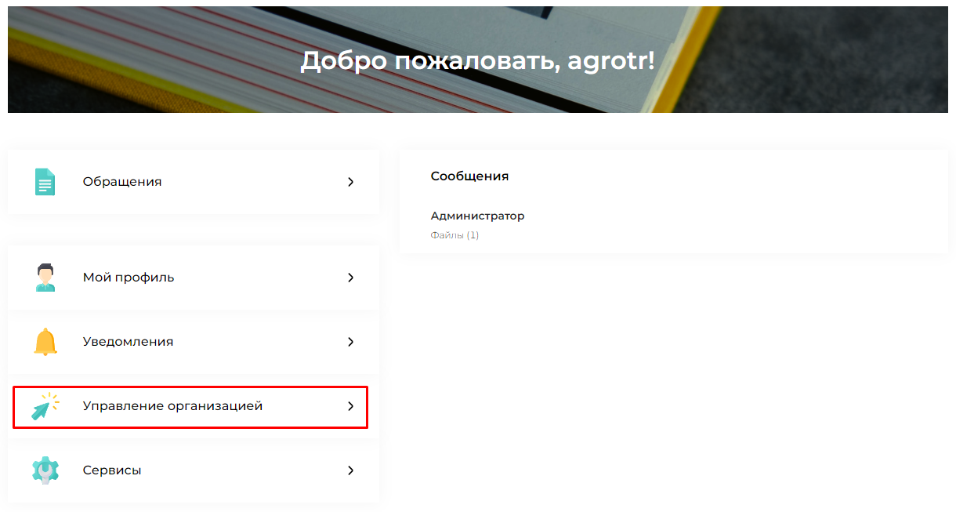
Рисунок 24 – Пункт меню «Управление организацией» личного кабинета
В результате откроется страница «Управление организацией» (Рисунок 25), предоставляющая пользователю меню для управления организацией.
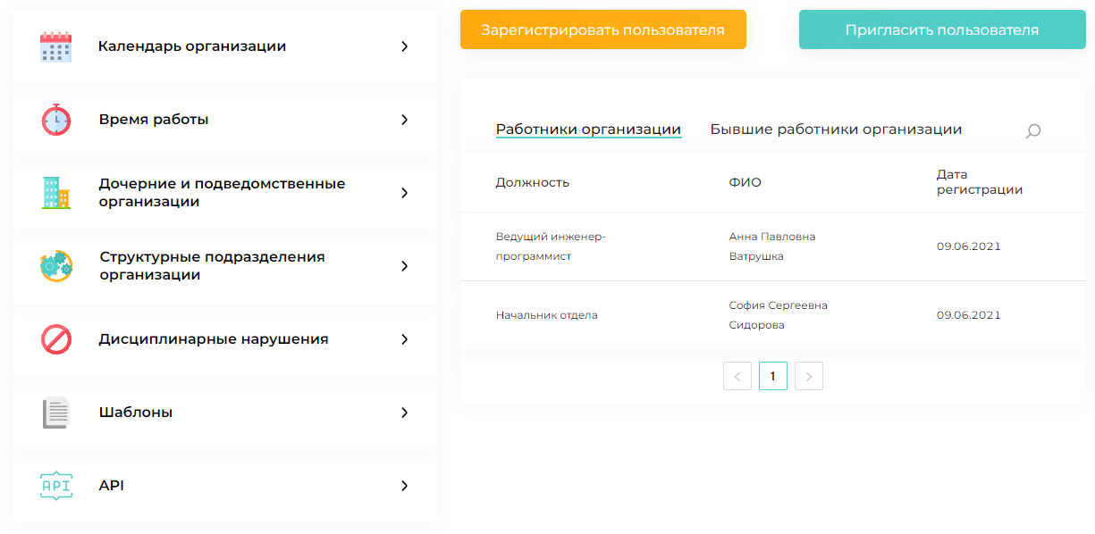
Рисунок 25 – Страница «Управление организацией»
Для управления действующими сотрудниками организации необходимо зайти в личный кабинет. Справа находится список сотрудников организации (Рисунок 26).
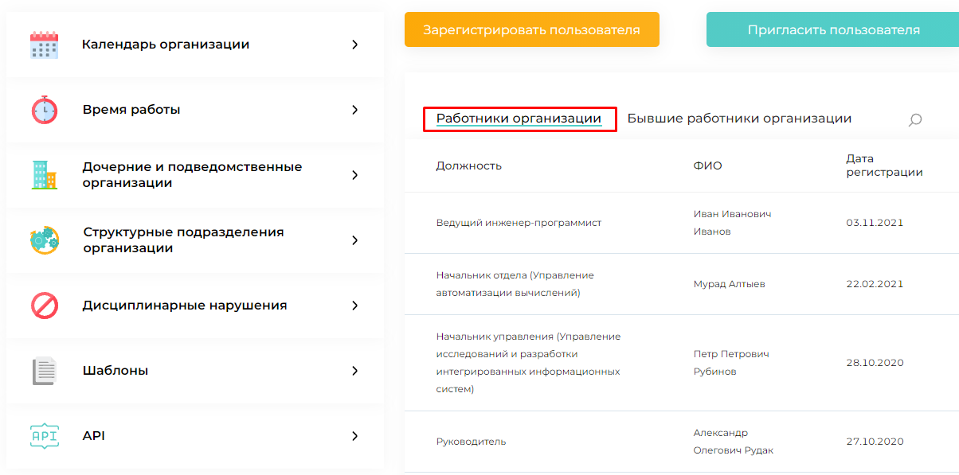
Рисунок 26 – Список «Работники организации»
Список сотрудников представлен в виде таблицы, которая содержит следующий набор данных о пользователе:
- должность (структурное подразделение);
- ФИО;
- дата регистрации.
Для просмотра более подробных данных пользователя необходимо кликнуть дважды по строке работника, в результате откроется страница пользователя (Рисунок 27).
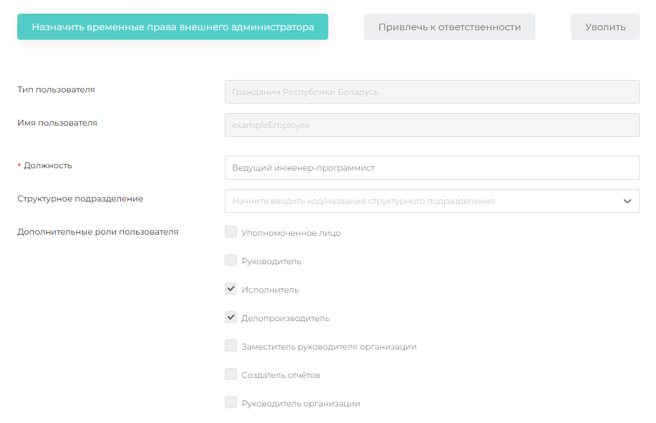
Рисунок 27 – Страница пользователя
Страница пользователя содержит данные сотрудника, указанные при его регистрации в Системе обращений, открывает доступ к функциям управления сотрудником организации:
- назначение временных прав внешнего администратора;
- назначение должности сотрудника;
- изменение структурного подразделения;
- изменение списка дополнительных ролей;
- привлечение к ответственности.
Для того чтобы назначить сотруднику временные права внешнего администратора, необходимо на странице сотрудника нажать кнопку «Назначить временные права внешнего администратора», в результате появятся поля (Рисунок 29), где необходимо указать причину назначения и дату, до которой пользователь будет обладать доступом внешнего администратора.
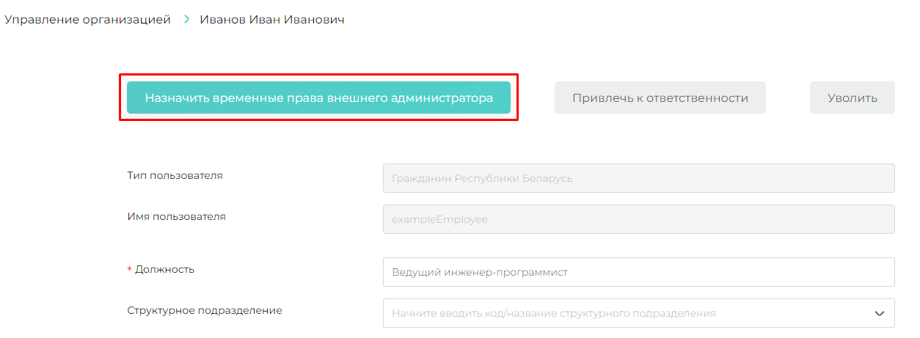
Рисунок 28 – Кнопка «Назначить временные права внешнего администратора»
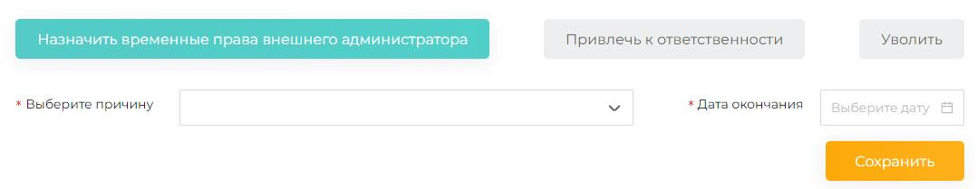
Рисунок 29 – Назначение временных прав внешнего администратора
Для назначения сотруднику новой должности необходимо в поле «Должность» ввести новую должность сотрудника.
Поле «Структурное подразделение» заполняется на основании справочника структурных подразделений. При заполнении поля осуществляется фильтрация возможных значений на основании введенной информации. Фильтрация осуществляется, начиная с ввода трех символов.
Для изменения у сотрудника списка дополнительных ролей необходимо отметить нужные роли пользователя:
– Руководитель организации – участник процесса рассмотрения обращения, ответственный за рассмотрение и подписание ЭЦП проекта резолюции, итогового результата резолюции, ответа на обращение, имеет возможность делать запросы в организации;
- Заместитель руководителя организации - участник процесса рассмотрения обращения, ответственный за рассмотрение и подписание ЭЦП проекта резолюции, итогового результата резолюции, ответа на обращение, имеет возможность формировать запросы в организации;
– Руководитель – участник процесса рассмотрения обращения, ответственный за назначение исполнителей и осуществление контроля;
– Исполнитель – участник процесса рассмотрения обращения на основании резолюции;
– Делопроизводитель – участник процесса рассмотрения обращения, ответственный за регистрацию обращения и определяющий руководителя, доступна функция завершения процесса рассмотрения обращения (направления ответа заявителю), перенаправления, формирования запросов;
- Уполномоченное лицо – участник процесса рассмотрения обращения, имеет возможность оставить обращение без рассмотрения;
- Создатель отчетов – доступна функция создания отчетов.
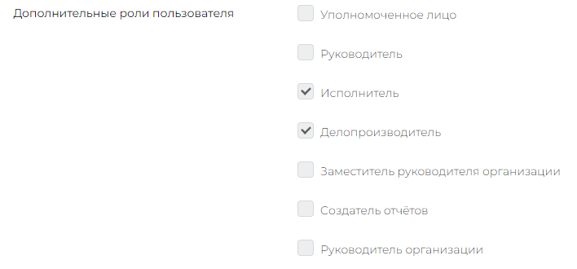
Рисунок 30 – Изменение списка ролей пользователя
Для привлечения сотрудника к ответственности необходимо странице сотрудника нажать кнопку «Привлечь к ответственности», в результате появятся поля (Рисунок 31), где необходимо выбрать вид ответственности (заполняется на основании справочника «Виды ответственности» – привлечен к дисциплинарной ответственности, уволен (расторгнут контракт), привлечен к административной ответственности) и указать номер обращения, которое стало причиной привлечения к ответственности.
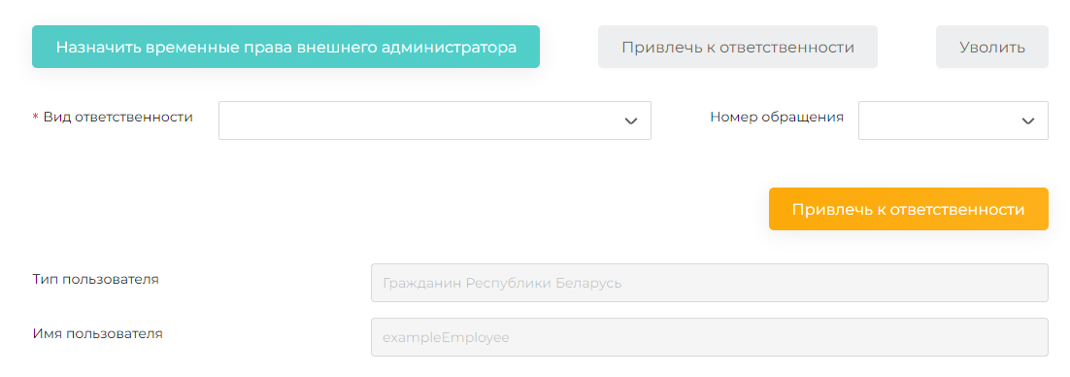
Рисунок 31 – Привлечение к ответственности
Доступ к списку дисциплинарных нарушений осуществляется со страницы «Управление организацией» – пункт меню «Дисциплинарные нарушения» (Рисунок 32).
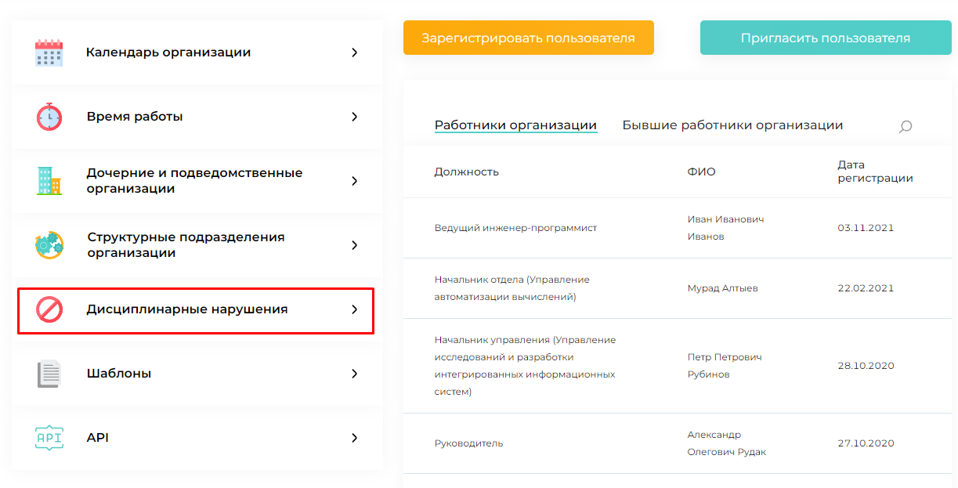
Рисунок 32 – Пункт меню «Дисциплинарные нарушения»
Для увольнения необходимо на странице работника нажать кнопку «Уволить», и после подтверждения увольнения сотрудник будет считаться уволенным, т.е. пользователь лишается возможности представлять организацию в процессе рассмотрения обращений, при этом его учетная запись сохраняется, ограничившись ролью зарегистрированного пользователя. В Системе обращений уволенный пользователь из списка работников организации перемещается в список бывших работников организации. Доступ к списку бывших работников организации осуществляется со страницы «Управление организацией», пункт меню «Бывшие работники организации».
Помимо управления правами сотрудников предприятия внешний администратор имеет право на регистрацию новых пользователей в роли сотрудников организации, а также направлять приглашения сторонним пользователям присоединиться к организации.
Регистрация новых пользователей внешним администратором описана в подпункте 3.2 – Создание пользователя внешним администратором Системы настоящего Руководстве пользователя.
Для формирования приглашения внешнему администратору необходимо нажать кнопку «Пригласить пользователя» (Рисунок 33) на странице «Управление организацией».
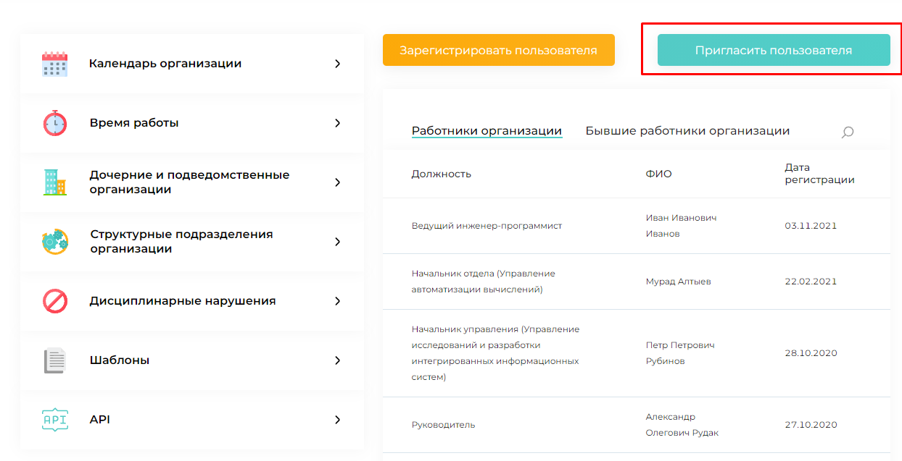
Рисунок 33 – Кнопка «Пригласить пользователя»
В результате откроется страница «Приглашение пользователей в организацию» (Рисунок 34), где администратор может направить приглашение, а также просмотреть список уже направленных приглашений.
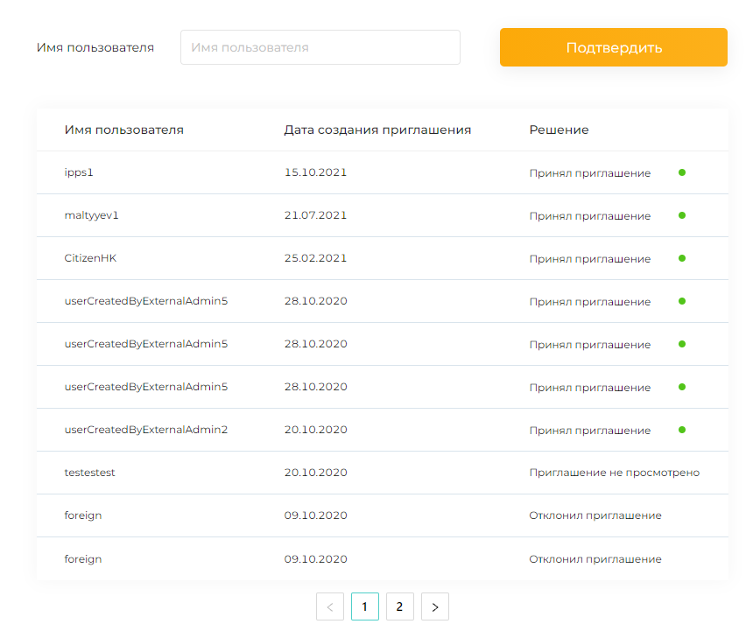
Рисунок 34 – Страница «Приглашение пользователей в организацию»
Страница содержит перечень направленных приглашений. Список оформлен в виде таблицы, которая показывает имя пользователя, которому было направлено приглашение, дату создания приглашения и его статус – принято или нет.
Для создания приглашения на странице «Приглашение пользователей в организацию» необходимо ввести значение в поле «Имя пользователя» и нажать кнопку «Подтвердить». Приглашение будет направлено в личный кабинет пользователя с уведомлением, где ему достаточно подтвердить приглашение или отвергнуть. При этом пользователь, которому направляется приглашение, должен быть зарегистрирован в Системе обращений.

Формирование календаря рабочих дней организации
Для доступа к функции формирования календаря рабочих дней организации пользователь с правами доступа внешнего администратора должен быть авторизован в Системе обращений. Формирования календаря рабочих дней организации осуществляется из личного кабинета внешнего администратора, где необходимо выбрать пункт меню «Управление организацией» (Рисунок 35).
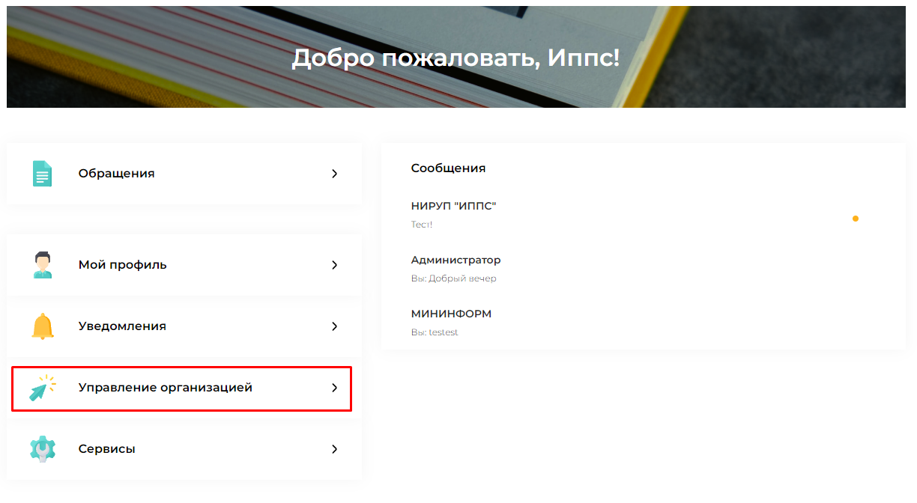
Рисунок 35 – Пункт меню личного кабинета «Управление организацией»
В результате откроется страница «Управление организацией», где необходимо выбрать пункт меню «Календарь организации» для формирования календаря рабочих дней организации (Рисунок 36). В результате откроется страница «Календарь организации» (Рисунок 37).
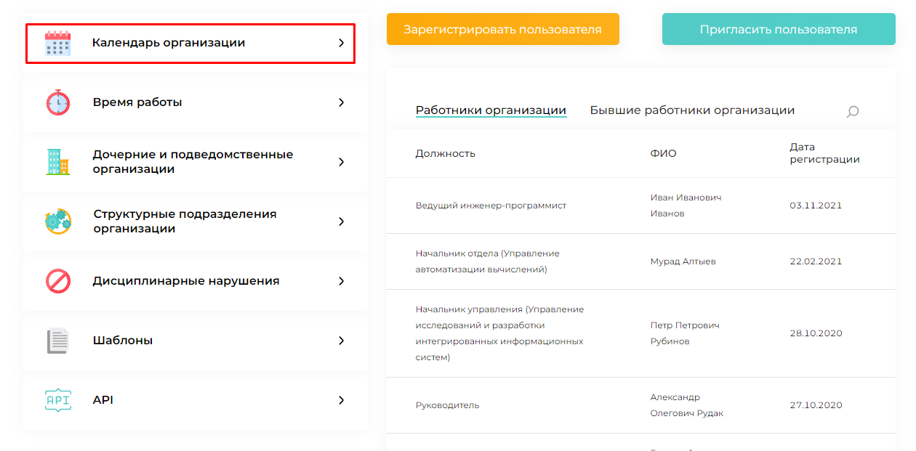
Рисунок 36 – Пункт меню «Календарь организации»
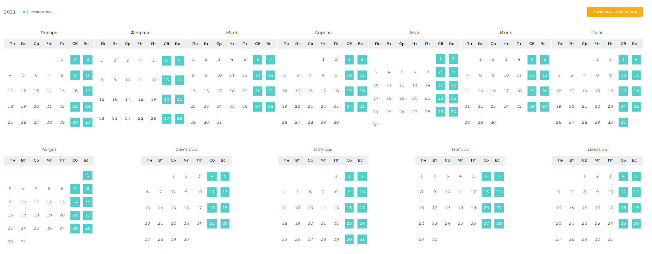
Рисунок 37 – Календарь организации
В календаре организации рабочие дни отмечены серым цветом, выходные − зеленым. Для изменения перечня рабочих дней необходимо кликнуть мышкой в ячейку с нужной датой, в результате цвет ячейки будет изменен на альтернативный: если день был рабочим − станет выходным, если был выходным – станет рабочим. Далее необходимо сохранить изменение.
Календарь рабочих дней должен быть настроен корректно, так как исходя из перечня рабочих дней осуществляется расчет срока регистрации и рассмотрения обращения.

Формирование рабочего графика организации
Для доступа к функции формирования рабочего графика организации пользователь с правами доступа внешнего администратора должен быть авторизован в Системе обращений. Формирование рабочего графика организации осуществляется из личного кабинета внешнего администратора, где необходимо выбрать пункт меню «Управление организацией» (Рисунок 38).
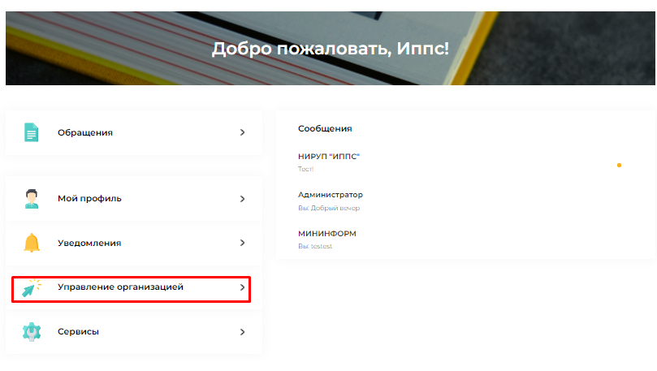
Рисунок 38 – Пункт меню «Управление организацией»
В результате откроется страница «Управление организацией», где необходимо выбрать пункт меню «Время работы» для формирования рабочего графика организации (Рисунок 39). В результате откроется страница «Время работы» (Рисунок 40).
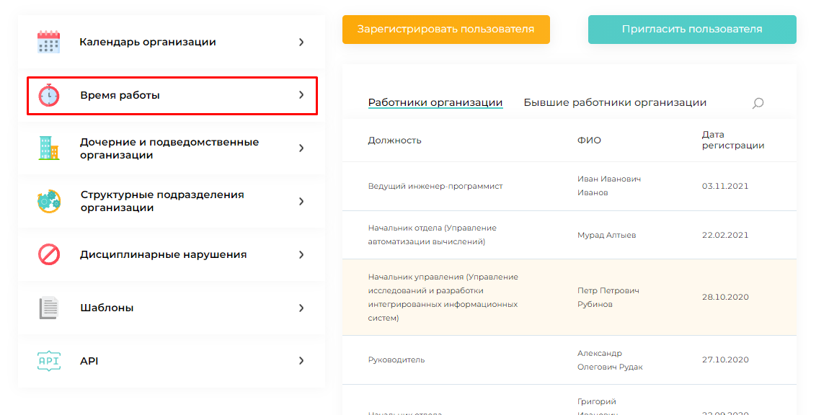
Рисунок 39 – Пункт меню «Время работы»
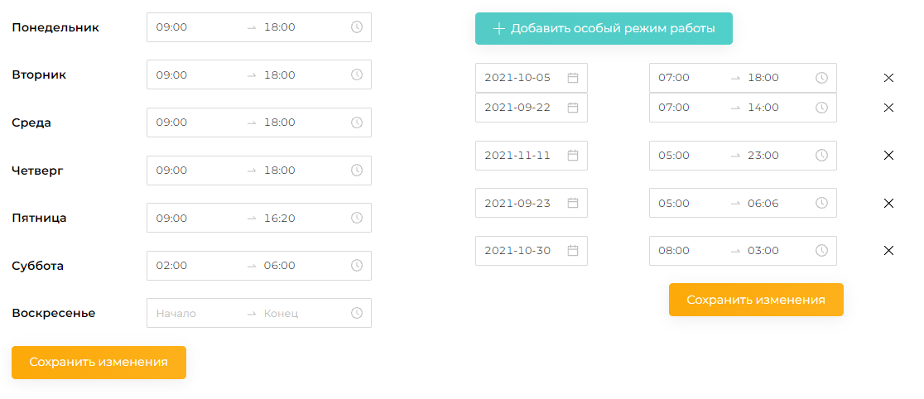
Рисунок 40 – Страница «Время работы»
В левой части страницы указывается стандартное рабочее время, согласно которому работает организация. Стандартное рабочее время должно быть указано для каждого рабочего дня. Время указывается в формате начало – окончание. Для того чтобы указать значение времени, необходимо кликнуть мышкой в поле «начало/конец», выбрать из списка нужное значение и нажать «Ок» (обязательно в такой последовательности). Для каждого рабочего дня должно быть указано как его начало, так и окончание. После ввода нужных значений необходимо нажать кнопку «Сохранить изменение».
В правой части страницы задается особый режим работы, когда для определенной даты можно задать свой рабочий режим. Для формирования особого режима необходимо нажать кнопку «Добавить поле» и заполнить открывшиеся поля: дату, рабочее время. Как и для стандартного времени работы в особом режиме также обязательно указывается как начало, так и окончание, принцип заполнения такой же.
Время работы должно быть настроено корректно в соответствии с графиком работы организации, так как рабочее время учитывается в расчете срока регистрации и рассмотрения обращения.

Формирование списка дочерних и подведомственных организаций
Для доступа к функции формирования списка дочерних и подведомственных организаций пользователь с правами доступа внешнего администратора должен быть авторизован в Системе обращений. Формирования списка дочерних и подведомственных организаций осуществляется из личного кабинета внешнего администратора, где необходимо выбрать пункт меню «Управление организацией» (Рисунок 41).
Рисунок 41 – Пункт меню личного кабинета «Управление организацией»
В результате откроется страница «Управление организацией», где необходимо выбрать пункт меню «Дочерние и подведомственные организации» для формирования списка дочерних и подведомственных организаций (Рисунок 42). В результате откроется страница «Дочерние и подведомственные организации» (Рисунок 43).
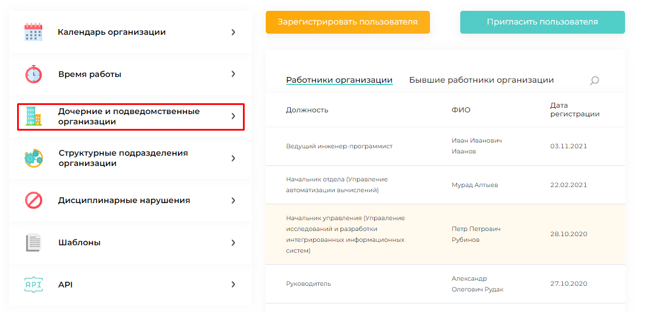
Рисунок 42 – Пункт меню «Дочерние и подведомственные организации»
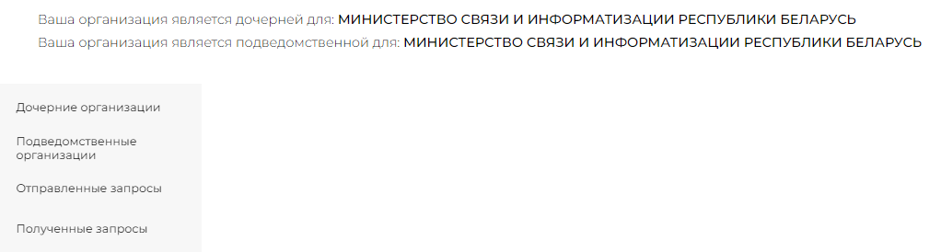
Рисунок 43 – Страница «Дочерние и подведомственные организации»
На странице «Дочерние и подведомственные организации» слева находится меню, где можно выбрать необходимый раздел.
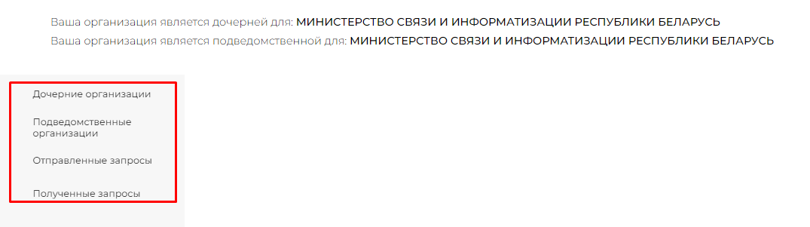
Рисунок 44 – Меню страницы «Дочерние и подведомственные организации»
Для добавления дочерней или подведомственной организации необходимо нажать соответствующую кнопку, после чего откроется страница списка организаций. (Рисунок 45).
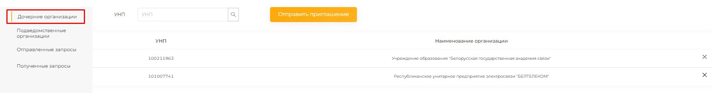
Рисунок 45 – Страница списка дочерних организаций
На странице списка организаций находится поле, в которое необходимо внести УНП, после чего нажать кнопку «Отправить приглашение», после чего должно появиться уведомление о том, что запрос был успешно отправлен (Рисунок 46).
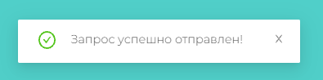
Рисунок 46 – Уведомление об отправлении запроса
В выбранную организацию будет направлен запрос, статус которого можно отследить в пункте меню «Отправленные запросы», после нажатия которого откроется страница «Отправленные запросы» (Рисунок 47).
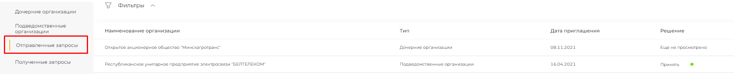
Рисунок 47 – Страница отправленных запросов
После принятия приглашения организация будет добавлена в список дочерних или подведомственных организаций.
При заполнении поля «УНП» предусмотрена проверка на корректность вводимого значения. Если введенное значение УНП соответствует действительности, снизу поля «УНП» появится соответствующее уведомление. Если УНП было введено некорректно, пользователь увидит уведомление, что организация с введенным УНП отсутствует.
Для удаления организации из списка подведомственных/дочерних организаций необходимо найти ее в списке и нажать кнопку «Удалить».

Управление профилем пользователя в Системе обращений
После того как пользователь зарегистрировался в Системе обращений, создается его профиль, в котором хранится информация о пользователе. Каждый пользователь имеет доступ к своему профилю через личный кабинет.
Для доступа к профилю пользователь должен быть авторизован в Системе обращений. В личном кабинете необходимо выбрать пункт меню «Профиль пользователя» (Рисунок 48).
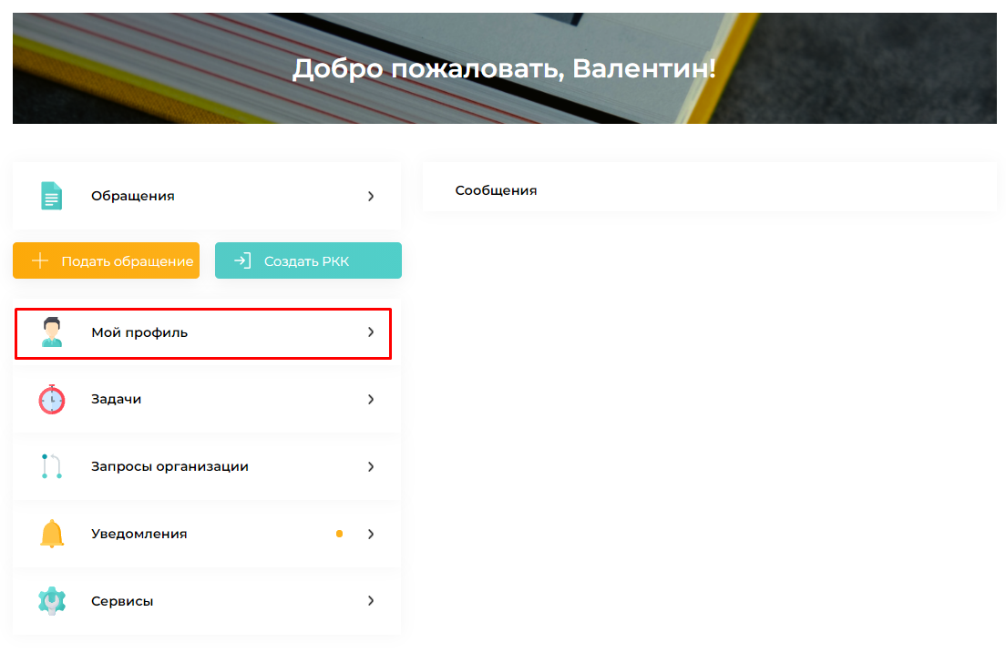
Рисунок 48 – Пункт меню личного кабинета «Профиль пользователя»
После выбора пункта меню «Профиль пользователя» откроется страница профиля (Рисунок 49).
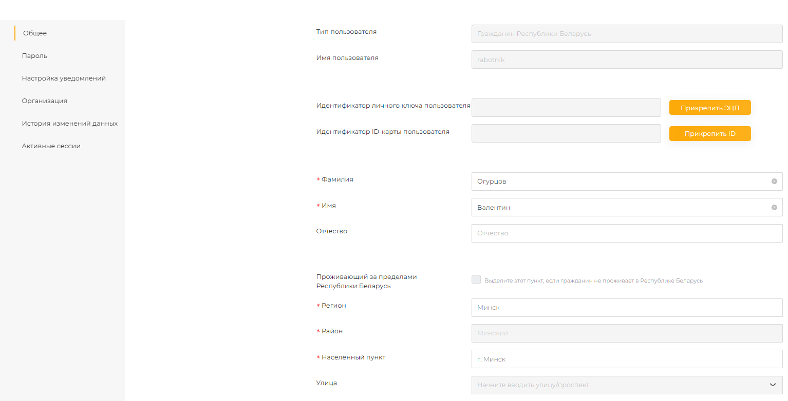
Рисунок 49 – Страница профиля
С левой стороны расположено меню страницы (Рисунок 50), обеспечивающее доступ к вкладкам с различной информацией о пользователе, а также доступ к функциям управления профилем.
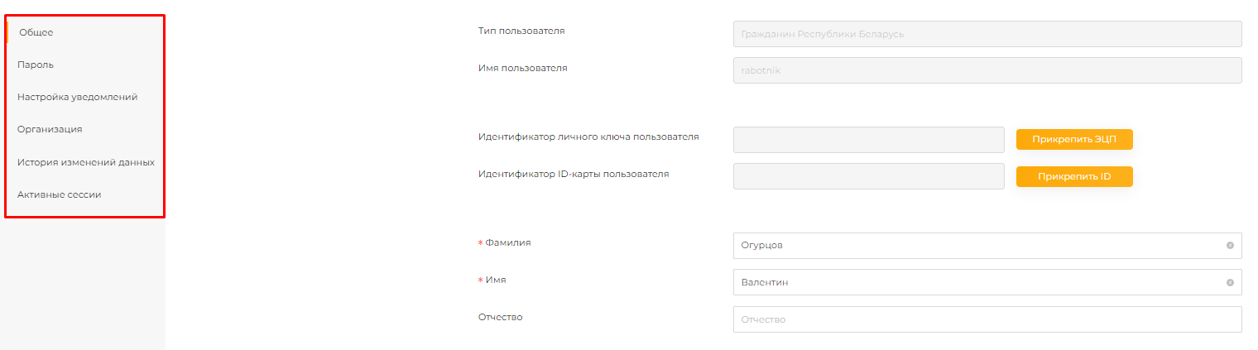
Рисунок 50 – Меню страницы профиля
Вкладка «Общее» (Рисунок 51) содержит данные пользователя, указанные при регистрации. Данные на вкладке «Общее» могут быть откорректированы. Поля, недоступные для редактирования, заблокированы. После редактирования данных необходимо нажать кнопку «Сохранить изменения».

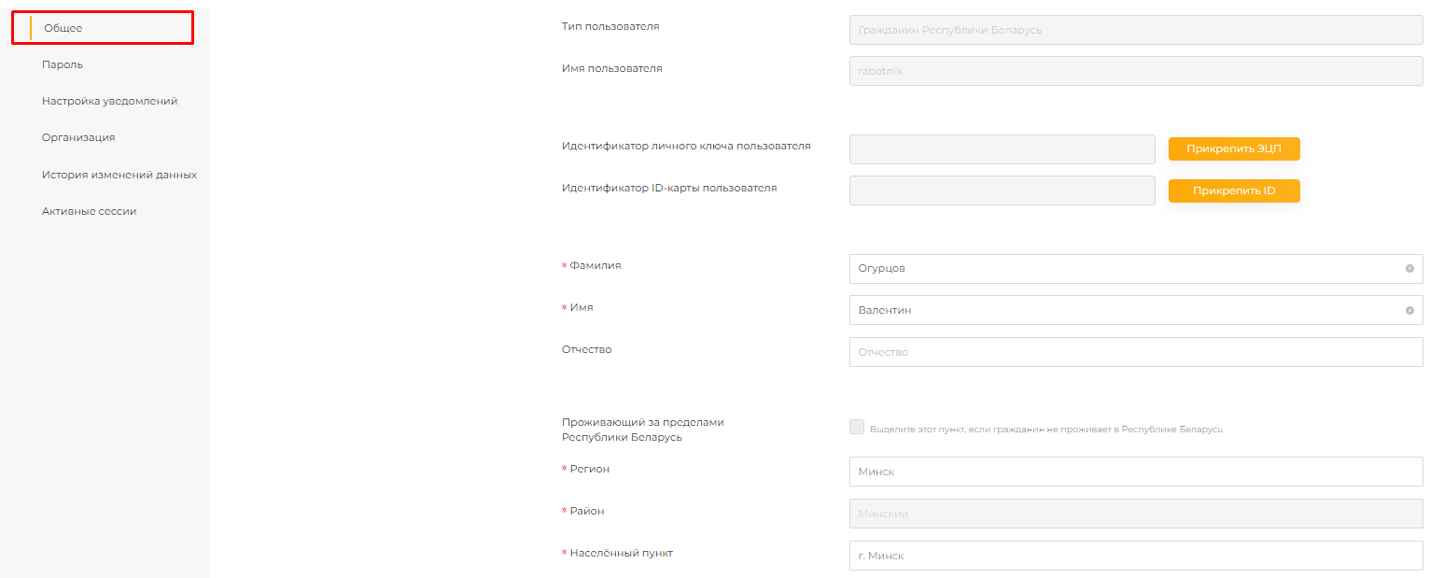
Рисунок 51 – Вкладка «Общее»
Вкладка «Общее» предоставляет пользователю возможность изменить номер телефона. Для изменения номера телефона необходимо в поле «Номер телефона» ввести новое значение и нажать кнопку «Изменить номер» (Рисунок 52). Откроется модальное окно, в котором необходимо ввести код подтверждения, отправленный в СМС-сообщении на номер телефона.
Вкладка «Общее» предоставляет пользователю возможность изменить адрес электронной почты. Для изменения адреса электронной почты необходимо в поле «Email» ввести новое значение и нажать кнопку «Изменить Email» (Рисунок 52). После на указанный адрес будет направлено письмо для подтверждения измененного электронного адреса.
Рисунок 52 – Изменения номера телефона и E-mail
Вкладка «Организация» (Рисунок 53) содержит данные об организации пользователя (при условии, что пользователь был зарегистрирован как сотрудник организации), должность пользователя и дату назначения на должность.
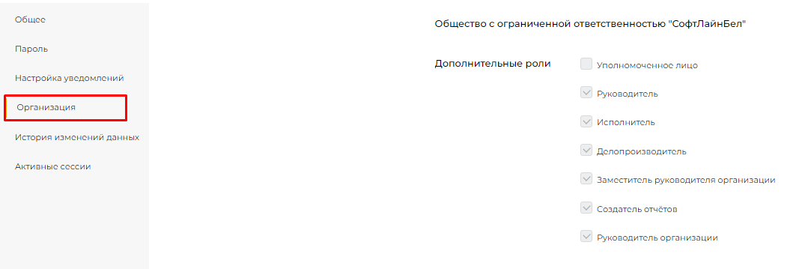
Рисунок 53 – Вкладка «Организация»
Вкладка «Настройка уведомлений» (Рисунок 54) обеспечивает настройку рассылки уведомлений (СМС-сообщения, электронная почта, уведомление в личный кабинет). Для настройки уведомлений пользователя необходимо выбрать один или несколько параметров. Параметр «Оповещения в личном кабинете» выбран по умолчанию, убрать параметр нельзя.
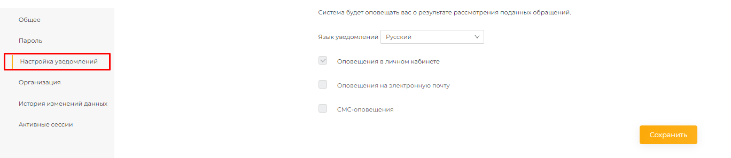
Рисунок 54 – Вкладка «Настройка уведомлений»
Вкладка также предоставляет возможность выбрать язык уведомлений (русский или белорусский), выбор осуществляется из выпадающего списка.
Вкладка «Пароль» (Рисунок 55) предоставляет пользователю возможность изменения пароля доступа к Системе обращений. Для изменения пароля необходимо ввести старый пароль, новый пароль и его подтверждение и нажать кнопку «Изменить пароль».
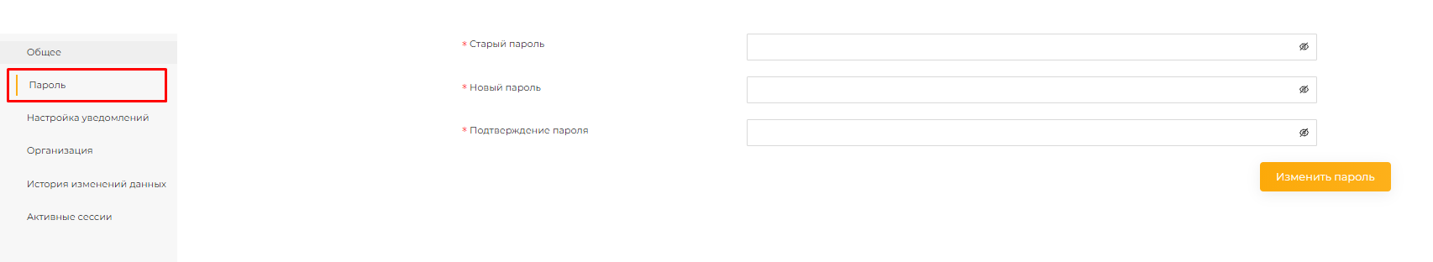
Рисунок 55 – Вкладка «Пароль»
Поле «Пароль» заполняется без пробелов и должно содержать минимум 8 символов, а также обязательное удовлетворение трех из четыре следующих требований к паролю:
- использование цифр от 0 до 9;
- использование заглавных букв латинского алфавита;
- использование строчных букв латинского алфавита;
- использование знаков, отличных от букв и цифр.
Поля «Пароль» и «Подтверждение пароля» должны совпадать. В зависимости от совпадения (Рисунок 56) или несовпадения (Рисунок 57) введенных паролей в поле ввода отображаются соответствующие иконки.
Рисунок 56 – Уведомление о совпадении паролей
Рисунок 57 – Уведомление о несовпадении паролей
По умолчанию пароль при вводе скрывается. Для отображения пароля пользователю необходимо выбрать соответствующую иконку в поле вводимого пароля или его подтверждения (Рисунок 58).
Рисунок 58 – Иконки отображения пароля
Вкладка «История изменений данных» (Рисунок 59) содержит сведения об изменении данных пользователя: дата изменения, название поля, старое значение, новое значение
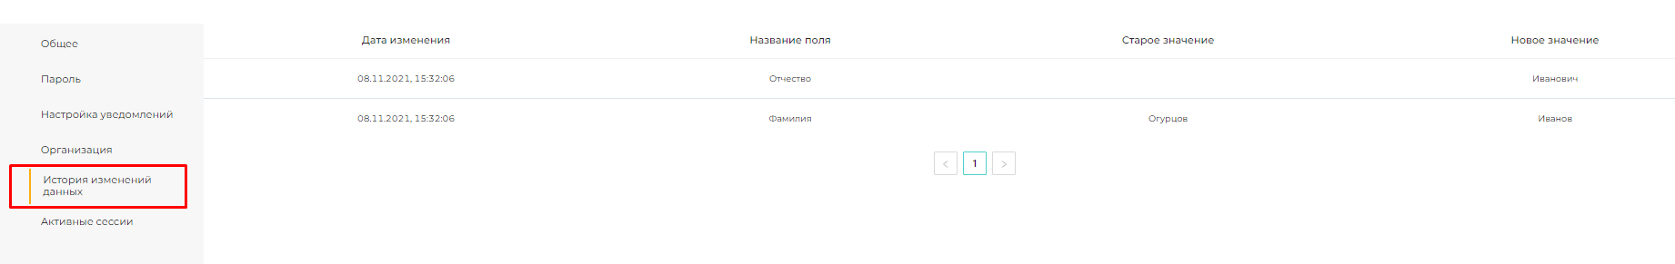
Рисунок 59 – Вкладка «История изменений данных»
Вкладка «Активные сессии» (Рисунок 60) содержит информацию о посещении пользователем сайта Системы (время, браузер, ip-адрес). Администратор может прервать работу пользователя, нажав кнопку «Завершить сеанс» в карточке сеанса.
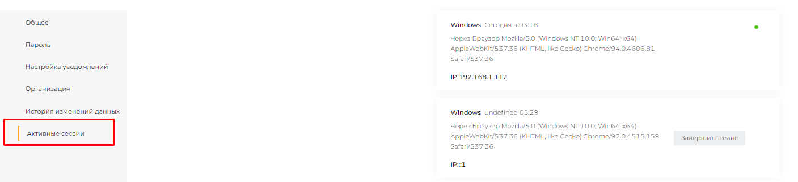
Рисунок 60 – Вкладка «Активные сессии»

Аварийные ситуации
В случае возникновения недокументированного или ошибочного поведения Системы, а также при подозрении в несанкционированном вмешательстве в данные, пользователю необходимо обратиться к администратору Системы или в службу технической поддержки.

